

|  |
| --- |
| Aplikasi BKK Tunas Insan Karya  Ragil Wijianto,Vembria Rose Handayani, Aprih Widayanto, Ari Anggoro |

**DAFTAR ISI**

Petunjuk Instalasi 2

Pengelolaan Web 3

**PETUNJUK INSTALASI**

**PENTING!**  
Sebelum Anda menjalankan program ini, Anda harus terlebih dahulu mengerti tentang Laravel

1. Install Laravael : https://laravel.com/docs/4.2/quick#installation

2. Install Project Laravel di server lokal: https://gist.github.com/hootlex/da59b91c628a6688ceb1

3. Ekstrak File

4. Ikuti langkah berikut:

5. Buat **.env** baru dari **.env.example**, dan lengkapi dengan kebutuhan Anda

6. Jalankan perintah ini untuk install vendors : **composer install**

7. Jalankan perintah ini untuk generate key : **php artisan key:generate**

8. Jalankan perintah ini untuk database : **php artisan migrate**

9. Tambahkan 1 record ke dalam database, in table **options**. Dengan data berikut:

id : 1

option_name : web_title

option_value : LMS

meta_other :

autoload : y

10. Jalankan : php artisan serve dont forget to turn on server for database

**PENGELOLAAN WEB**

**Interface Halaman Utama**



**Interface Member**

Halaman member berfungsi sebagai tempat untuk mendaftar menjadi anggota BKK Tunas Insan Karya dan link menuju ke halaman login

Member.

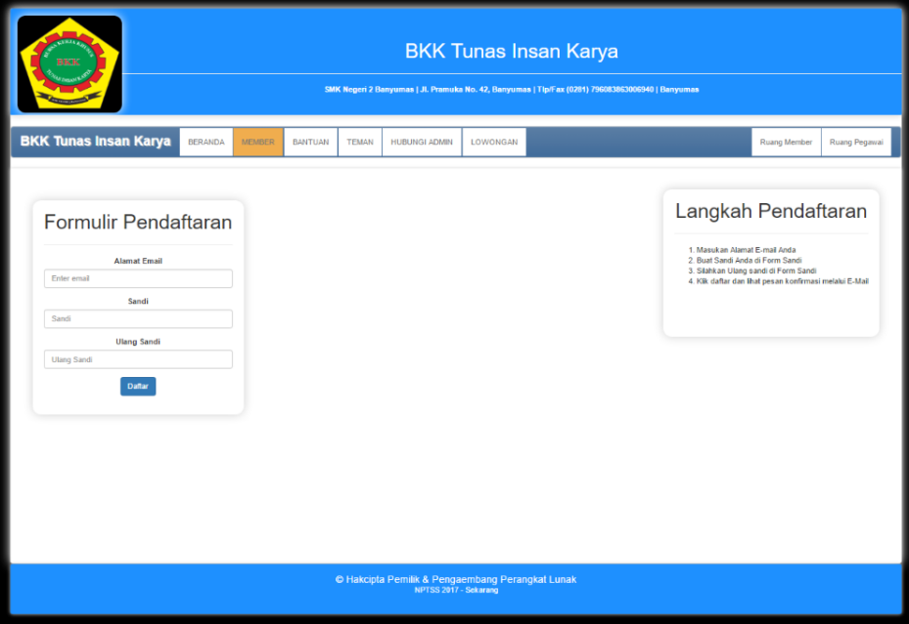

**Interface Detail Member**

Tampilan detail dari member yang akan diikuti meliputi isian data diri calon Member BKK Tunas Karya

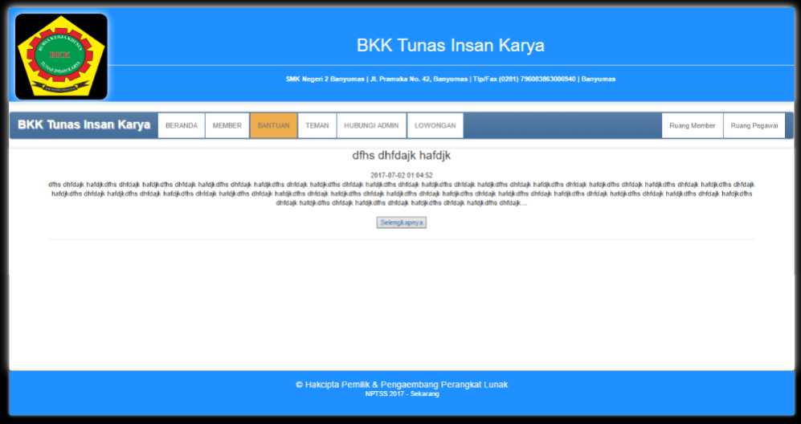

**Interface Bantuan**

Halaman bantuan berisi tentang masalah yang sering terjadi bagi pengguna baru yang masih bingung dengan sistem atau website BKK Tunas Insan Karya

**Interface teman**

Halaman ini berfungsi untuk melihat orang yang sudah terdaftar sebagai member BKK Tunas Insan Karya. Member yang sudah terdaftar dapat memasukkan alamat kos untuk memudakan pencarian bagi member yang belum terdaftar

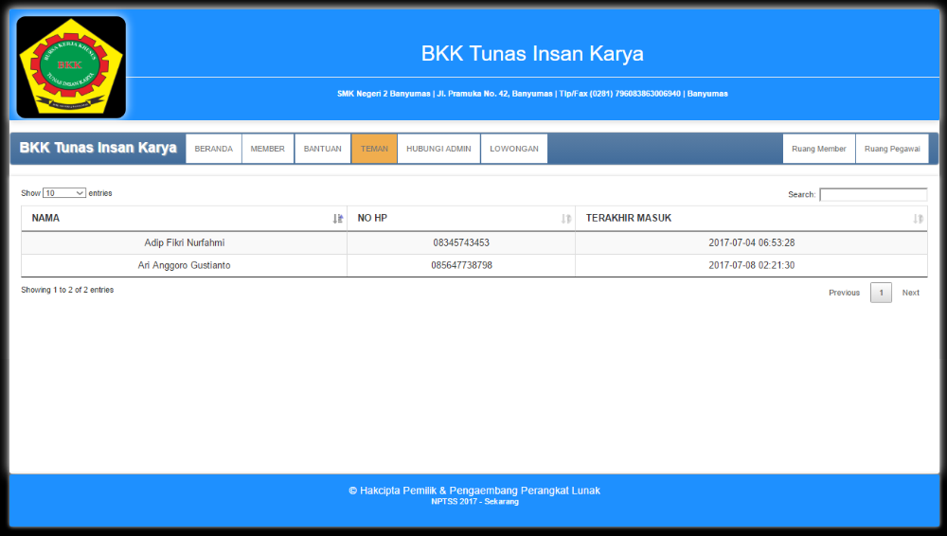

**Interface Hubungi Admin**

Hubungi Admin adalah halaman yang berfungsi untuk mengirim keluhan yang terjadi, bagi pengunjung umum, apabila terjadi bug atau kelemahan sistem dapat dilaporkan melalui formulir ini

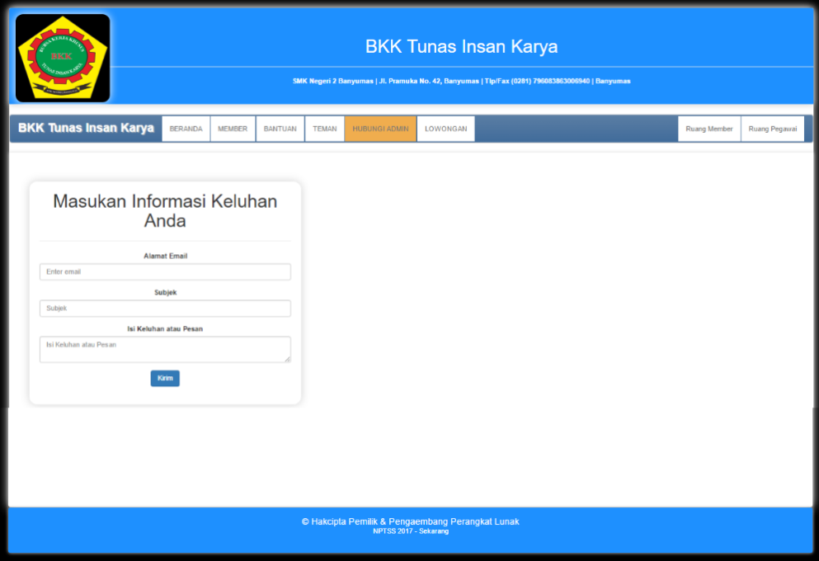

**Interface Lowongan**

Laman ini berfungsi untuk menampilkan lowongan yang ada di BKK Tunas Insan Karya agar pengunjung yang belum terdaftar sebagai member dapat melihat informasi lowongan kerja.

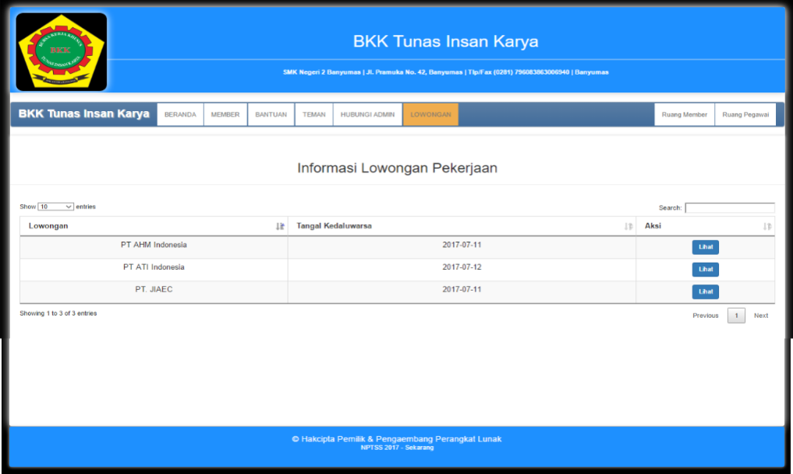

**Interface Login Member**

Pengamanan untuk hak akses ke dalam basis data member dilakukan dengan memasukkan sesuatu yang diketahui oleh pemilik akun yaitu user dan password**.**

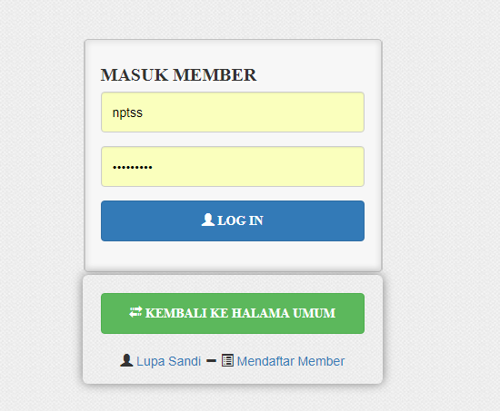

**Interface Beranda**

Beranda di halaman member adalah halaman yang pertama muncul ketika member berhasil melakukan login dengan password dan user yang telah terdaftar. Halaman ini berisi informasi pribadi bagi member**.**

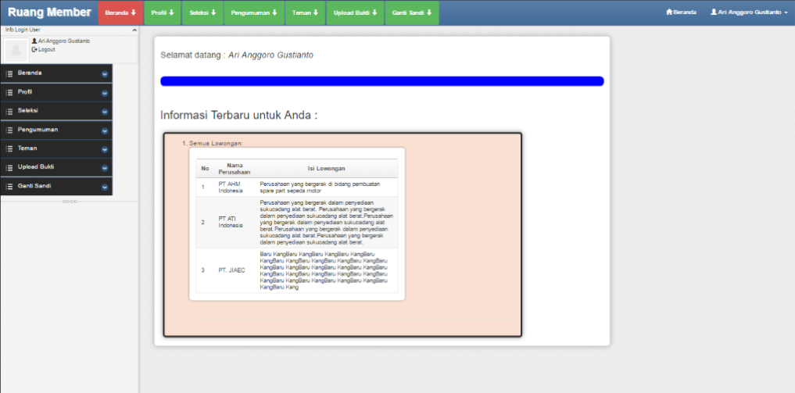

***Interface informasi lowongan***

Halaman informasi Lowongan adalah halaman yang berisi tentang lowongan yang bisa diikuti untuk seleksi oleh member

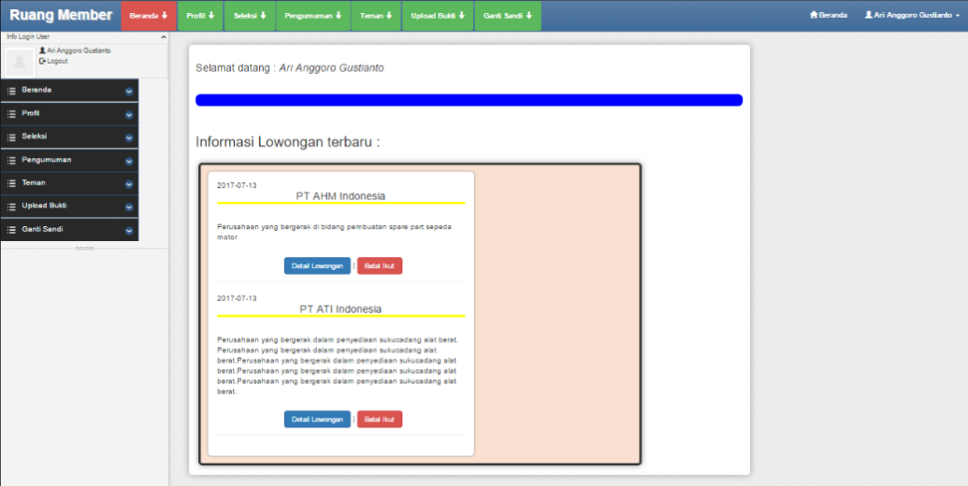

***Interface detail lowongan***

Detail lowongan adalah untuk menampilkan informasi lowongan kerja secara lengkap termasuk persyaratan dan nama perusahaan

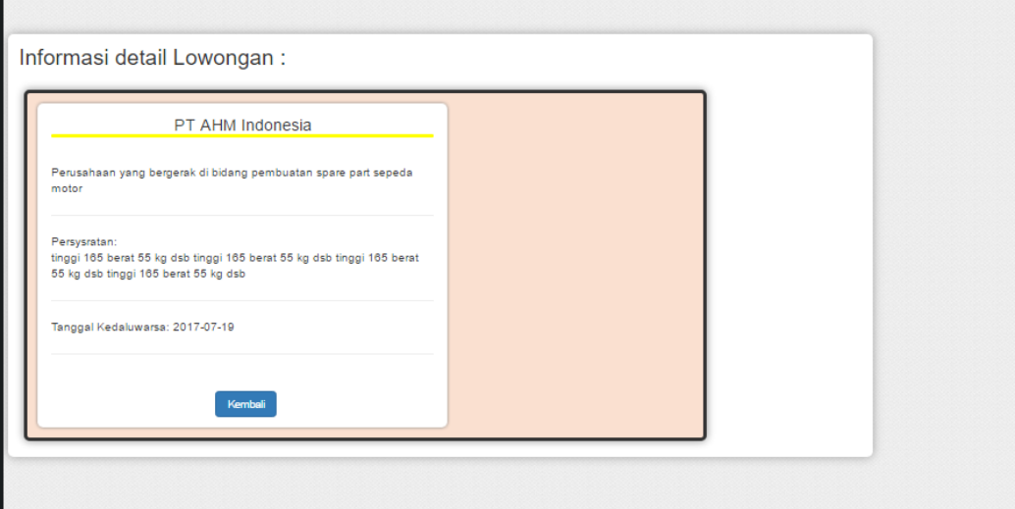

**Interface Batal Ikut**

Halaman konfirmasi batal ikut akan menampilkan detail lowongan kerja dan member akan langsung di tunjukan untuk membatalkan seleksi atau memilih kembali ke halaman lowongan.

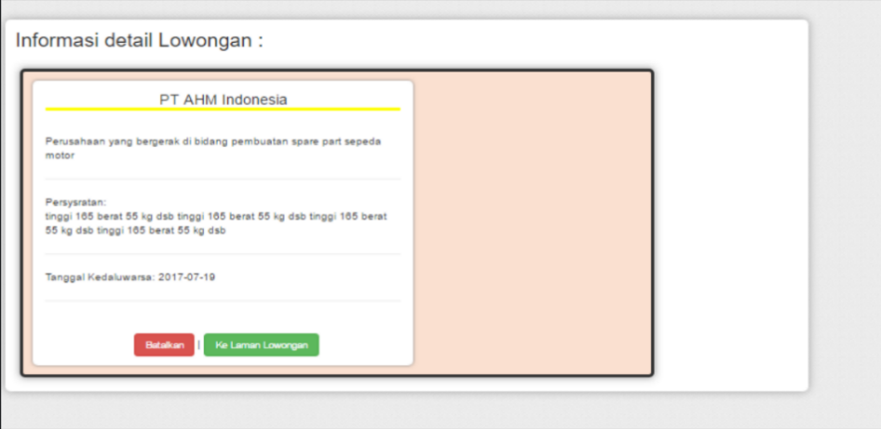

***Interface seleksi perusahaan***

Laman seleksi perusahaan adalah laman yang berisi informasi seleksi yang di ikuti oleh member BKK Tunas Insan Karya

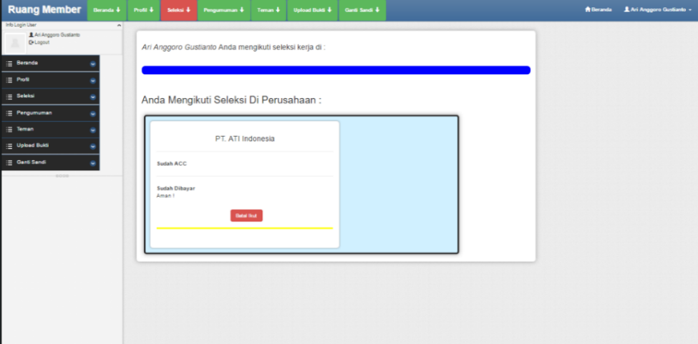

**Jadwal Seleksi**

Halaman jadwal seleksi adalah halaman yang menampilkan waktu seleksi dan tempat seleksi.

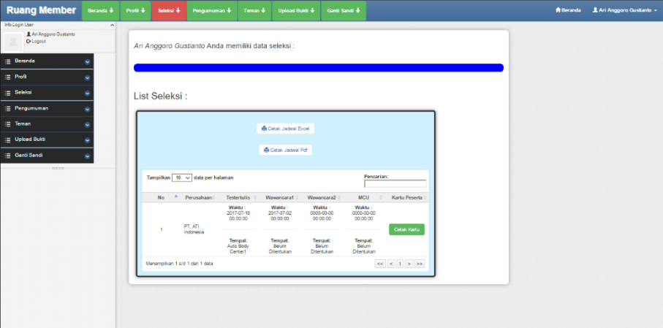

**Ujian Seleksi**

Laman ini menampilkan waktu ujian yang akan di lakukan secara online dan offline jika ujian di lakukan secara online maka terdapat keterangan atau tombol mulai saat sudah tiba waktu ujian

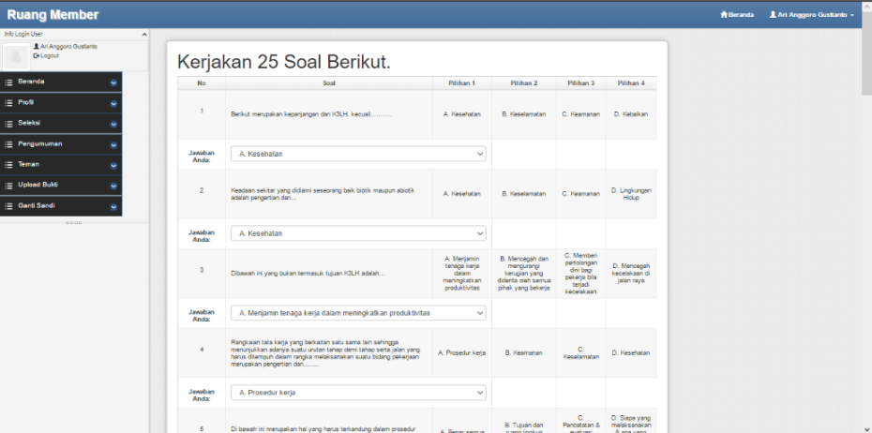

**Informasi**

Laman Informasi ini berisi informasi yang di bagikan langsung oleh admin untuk semua member di BKK Tunas Insan Karya

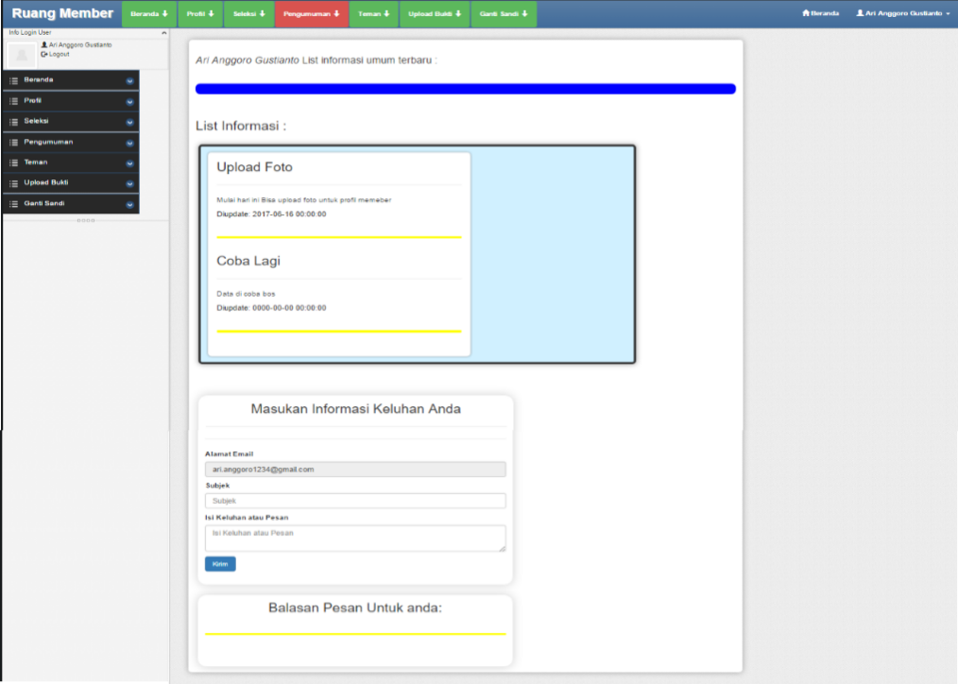

**Interface halaman teman**

Laman teman adalah laman yang memuat informasi member lainnya laman ini lebih lengkap dibandingkan laman teman di bagian utama atau umum

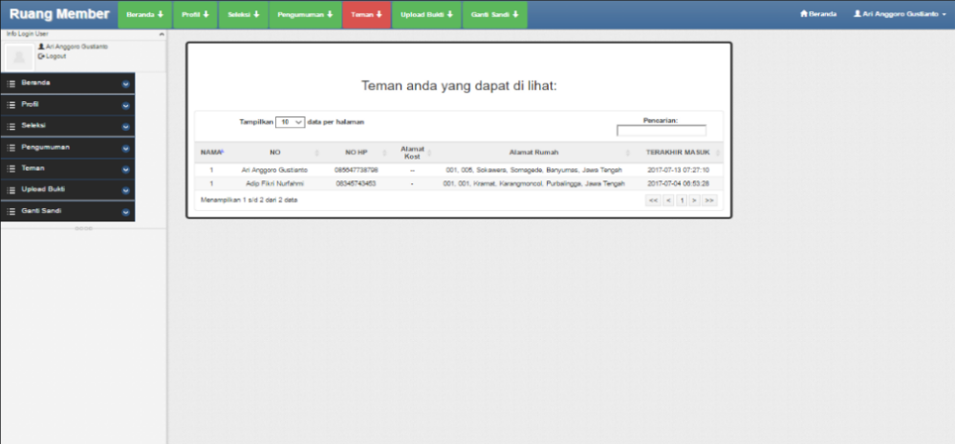

**SOURCE CODE**

**Halaman Login**

<html lang="en">

<head>

<meta name="viewport" content="width=device-width, initial-scale=1">

<?php

error_reporting(0);

if ($this->session->userdata('pegawai')->status=='1'){

redirect("pegawai/beranda");

}

?>

<title>Login Pegawai</title>

<link rel="stylesheet" type="text/css" href="<?php echo base_url('aset/bootstrap/css/bootstrap.css'); ?>" />

<link rel="stylesheet" type="text/css" href="<?php echo base_url('/aset/css/style_login_admin.css'); ?>" />

<link rel="stylesheet" type="text/css" href="<?php echo base_url('/aset/css/style_form.css'); ?>" />

<link rel="stylesheet" href="<?php echo base_url();?>aset/css/bootstrap.min.css">

<script src="<?php echo base_url();?>aset/jquery/jquery.min.js"></script>

<script src="<?php echo base_url();?>aset/js/bootstrap.min.js"></script>

<style type="text/css">

#kembali{

padding:20px;

margin: 0px;

box-shadow: 0 0 27px #a0a0a0;

border-radius: 6px;

text-align: center;

min-width: 330px;

min-height: 120px;

background-color: white;

}

#wrappermiddle,wrappertop{

box-shadow: 0 0 27px #a0a0a0;

}

</style>

</head>

<body>

<div class="row layout-center">

<div class="col-sm-6 col-sm-offset-3 col-md-4 col-md-offset-4">

<div id="wrapper">

<?php if ($this->session->flashdata('status') == 'failed'): ?>

<div class="alert alert-danger alert-dismissible" role="alert">

<button type="button" class="close" data-dismiss="alert" aria-label="Close"><span aria-hidden="true">&times;</span></button>

<span>Maaf Kami tiak mengenali Anda!!</span>

</div>

<?php endif; ?>

<div id="wrappertop" ></div>

<div id="wrappermiddle"><!-- id wrappermiddle -->

<span><h2>Masuk Pegawai</h2></span>

<form class="form-signin" action="<?php echo base_url('/pegawai/login'); ?>" method="post">

<div id="username_input">

<input name="username" type="text" class="form-control animate0 bounceIn" id="url" placeholder="Username" required autofocus />

</div>

<div id="password_input">

<input name="password" type="password" class="form-control animate1 bounceIn" id="url" placeholder="Password" required />

</div>

<div id="submit">

<button class="btn btn-primary" id="url_btn" type="submit"><span class='glyphicon glyphicon-user'></span> Log In</button>

</div>

</form>

</div><!-- end id wrappermiddle -->

<div id="wrapperbottom"></div>

<div id="kembali">

<?php

$tombol= "<button class='btn btn-success' id='url_btn'><span class='glyphicon glyphicon-transfer'></span> Kembali Ke Halama Umum</button>";

echo anchor("bkk",$tombol);

echo "<br><span class='glyphicon glyphicon-user'></span> ".anchor("bkk/lupa_sandi_pegawai","Lupa Sandi");

?>

</div>

</div>

</div>

</div>

</div>

</body>

</html>

**Halaman Konfirmasi Batal Seleksi**

<div id="isiseleksi">

<div class="block-table table-sorting table-responsive clearfix"><!-- block-fluid table-sorting clearfix -->

<table cellpadding="0" cellspacing="0" class="tabel" id="atatables">

<thead>

<tr>

<th width="14%">No</th>

<th width="35%">Nama</th>

<th width="10%">Nama Perusahaan</th>

<th width="10%">Aksi</th>

</tr>

</thead>

<tbody>

<?php

$no=1;

$this->db->where('id_seleksi',$this->uri->segment('3'));

$kontak=$this->db->get('seleksi')->result();

$tombol_edit="<button type='submit' class='btn btn-primary' align='center'>Edit</button> ";

$tombol_hapus="<button type='submit' class='btn btn-danger' align='center'>Batalkan</button>";

foreach ($kontak as $f) {

echo "<tr><td align='center'>";

$query="select * from member where id_pengguna='$f->id_pengguna'";

$peserta=$this->db->query($query)->result();

echo $no;

echo "</td><td align='center'>";

foreach ($peserta as $g) {

echo $g->nama_lengkap;

}

echo"</td><td align='center'>";

$query1="select * from perusahaan where id_perusahaan='$f->id_perusahaan'";

$perusahaan=$this->db->query($query1)->result();

foreach ($perusahaan as $h) {

echo $h->nama_perusahaan;

}

echo"</td><td align='center'>";

echo anchor("super_user/batalkan_seleksi_pasti/$f->id_seleksi/".$this->uri->segment('4')."",$tombol_hapus);

?>

</td></tr>

<?php

$no++;

}

?>

</tbody>

</table>

</div>

</div>

</div>

**Halaman Lowongan**

<div id="isiseleksi">

<br>

<h4><i><?php echo $this->session->userdata('pegawai')->nama_lengkap; ?></i> Anda memiliki data Lowongan :</h4><br><br>

<div id="variasi"></div>

<br>

<h3>List Lowongan yang anda buat :</h3><br>

<div id="ifoseleksi">

<br>

<div id="tombol_tambah">

<?php

echo anchor("pegawai/tambah_lowongan","Tambah Lowongan", array('class'=>'btn btn-default'));

?>

</div>

<br>

<div class="block-table table-sorting table-responsive clearfix"><!-- block-fluid table-sorting clearfix -->

<table cellpadding="0" cellspacing="0" class="tabel" id="datatables">

<thead>

<tr>

<th idth="14%">no</th>

<th width="35%">Judul</th>

<th width="10%">isi</th>

<th width="10%">persyaratan</th>

<th width="10%">perusahan</th>

<th width="10%">Tgl Kedaluwarsa</th>

<th width="10%">Tipe Ujian</th>

<th width="10%">Lihat Peserta</th>

<th width="10%">Edit</th>

<th width="10%">Hapus</th>

</tr>

</thead>

<tbody>

<?php

$no=1;

$this->db->where('hapus','S');

$kontak=$this->db->get('lowongan')->result();

$tombol_peserta="<button type='submit' class='btn btn-success' align='center'>Lihat Peserta</button> ";

$tombol_edit="<button type='submit' class='btn btn-primary' align='center'>Edit</button> ";

$tombol_hapus="<button type='submit' class='btn btn-danger' align='center'>HAPUS</button>";

foreach ($kontak as $f) {

echo "<tr><td align='center'>";

echo $no;

echo "</td><td>";

echo $f->judul;

echo"</td><td align='justify'>";

echo $f->isi;

echo"</td><td align='justyfy'>";

echo $f->persyaratan;

echo"</td><td align='center'><h3>";

echo $f->perusahaan;

echo"</h3></td><td align='center'>";

echo $f->tgl_kedaluwarsa;

echo"</td><td align='center'>";

if ($f->tipe_ujian==1){

$tipe_ujian="online";

}

else if ($f->tipe_ujian==2){

$tipe_ujian="offline";

}

else if ($f->tipe_ujian==3){

$tipe_ujian="online &offline";

}

echo $tipe_ujian;

echo"</td><td align='center'>";

echo anchor("pegawai/lihat_peserta/$f->id/$f->tipe_ujian",$tombol_peserta);

echo"</td><td align='center'>";

echo anchor("pegawai/edit_lowongan/$f->id",$tombol_edit);

echo"</td><td align='center'>";

echo anchor("pegawai/hapus_lowongan/$f->id",$tombol_hapus);

?>

</td></tr>

<?php

$no++;

}

?>

</tbody>

</table>

</div>

</div>

</div>

**Halaman Pendaftaran Baru**

<div id="isidaftar">

<br><br>

<h3>Pendaftar Baru</h3><br>

<div id="pendaftaran">

<div class="block-table table-sorting table-responsive clearfix"><!-- block-fluid table-sorting clearfix -->

<table cellpadding="0" cellspacing="0" class="tabel" id="datatables">

<thead>

<tr> <th width="9%">no</th>

<th width="35%">email</th>

<th width="15%">password</th>

<th width="15%">repassword</th>

<th width="15%">Kecocokan Password</th>

<th width="10%">status</th>

<th width="10%">Hapus</th>

</tr>

</thead>

<tbody>

<?php

$no=1;

$daftar=$this->db->get('daftar')->result();

foreach ($daftar as $f) {

echo "<tr><td align='center'>";

echo $no;

echo "</td><td>";

echo $f->email;

echo"</td><td align='center'>";

echo $f->password;

echo"</td><td align='center'>";

echo $f->repassword;

echo"</td><td align='center'>";

if( $f->password==$f->repassword){

$cocok="Cocok";

}

else {

$cocok="Tidak";

}

echo $cocok;

echo"</td><td align='center'>";

if ($f->status=="1"){

$status="Sudah Verivikasi";

}

else {

$status="Belum Verivikasi";

}

echo $status;

echo"</td><td align='center'>";

$tombol="<button class='btn btn-danger' align='center'>HAPUS</button> ";

echo anchor("pegawai/hapusdaftar/$f->id_daftar",$tombol);

echo "</td></tr>";

$no++;

}

?>

</tbody>

</table>

</div>

</div>

</div>

**Halaman Kontak**

<div id="isiseleksi">

<br>

<h4><i><?php echo $this->session->userdata('pegawai')->nama_lengkap; ?></i> Anda memiliki Pesan :</h4><br><br>

<div id="variasi"></div>

<br>

<h3>List Pesan Untuk Anda :</h3><br>

<div id="ifoseleksi">

<div class="block-table table-sorting table-responsive clearfix"><!-- block-fluid table-sorting clearfix -->

<table cellpadding="0" cellspacing="0" class="tabel" id="datatables">

<thead>

<tr>

<th idth="14%">no</th>

<th width="35%">email</th>

<th width="25%">tentang</th>

<th width="25%">balasan</th>

<th width="10%">Balas</th>

<th width="10%">Hapus</th>

</tr>

</thead>

<tbody>

<?php

$no=1;

$kontak=$this->db->get('pesan')->result();

$tombol_balas="<button type='submit' class='btn btn-primary' align='center'>Balas</button> ";

$tombol_hapus="<button type='submit' class='btn btn-danger' align='center'>HAPUS</button> ";

foreach ($kontak as $c) {?>

<tr>

<td align="center"><?php echo$no; ?></td>

<td align="center"><?php echo$c->email; ?></td>

<td align="center"><?php echo$c->tentang; ?></td>

<td align="center"><?php echo$c->balasan; ?></td>

<?php echo"<td align='center'>";

echo anchor("pegawai/balas_pesan/$c->id_pesan",$tombol_balas);

echo"</td><td align='center'>";

echo anchor("pegawai/hapus_pesan_pasti/$c->id_pesan",$tombol_hapus);

?>

</td></tr>

<?php

$no++;

}

?>

</tbody>

</table>

</div>

</div>

</div>